# **I Corazón de Europa 10**

**MT-12465** - Web: <https://viaje.mt/GqBpE>

**10 días y 8 noches**

Desde $999 USD | DBL + 799 IMP

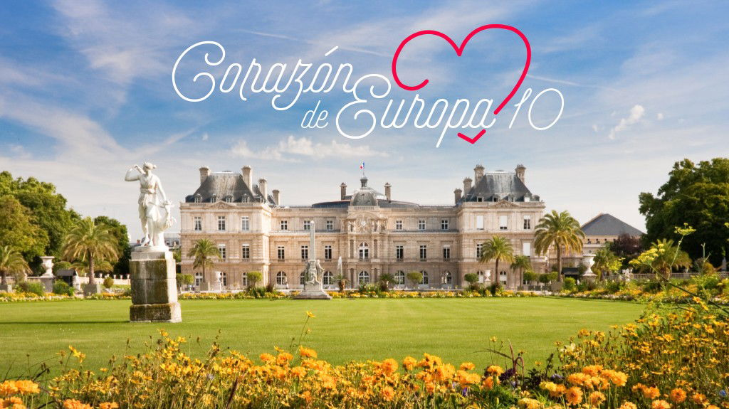

**Incluye vuelo con**

|  |
| --- |
|  |

#### **I SALIDAS**

|  |
| --- |
| **2025** |
| Septiembre: 09, 23, 25, 30  Octubre: 29  Noviembre: 13, 16, 18, 21, 23, 25, 26  Diciembre: 15, 16, 17, 18, 30 |

#### **I PAISES**

Francia, Bélgica, Holanda, Alemania.

#### **I CIUDADES**

París, Brujas, Bruselas, Rotterdam, La Haya, Ámsterdam, Colonia, Frankfurt, Luxemburgo.

#### **I ITINERARIO**

**DÍA 01**

**MÉXICO – PARIS**

Presentarse en el aeropuerto de la Ciudad de México 3hrs. antes de la salida del vuelo trasatlántico con destino la Ciudad de Paris. Noche a bordo

**DÍA 02 PARÍS**

Llegada al aeropuerto de París. Recepción y traslado al hotel. Después visita panorámica para correr La “Ciudad del Amor”, pasando por la Avenida de los Campos Elíseos, la Plaza de la Concordia, el Arco del Triunfo, la Asamblea Nacional, la Ópera, el Museo del Louvre, los Inválidos, el Campo de Marte, la Torre Eiffel, etc. Alojamiento.

Importante: Si el vuelo llega después de las 15:00, la visita panorámica se reprogramará para el día siguiente en la mañana.

**Excursión opcional**

**LUCES DE PARÍS CON CRUCERO POR EL SENA**

Embárcate en un viaje único e inolvidable por el río Sena. Disfruta de una vista panorámica de los monumentos más bonitos de París desde el barco. Después, a bordo del autobús y haciendo varias paradas para tomar fotos, verás iluminados el Ayuntamiento (Hôtel de Ville), los Inválidos, el Arco del Triunfo, la Ópera y la Torre Eiffel, entre otros mientras descubres las historias de nuestra ciudad con nuestro guía local.

**DÍA 03 PARÍS**

Desayuno. Día libre o posibilidad de realizar alguna excursión opcional Alojamiento.

**Excursión opcional**

**LA TORRE EIFFEL Y EL CASTILLO DE VERSALLES**

Inicia tu jornada en la emblemática Torre Eiffel, un ícono de París y un símbolo del ingenio humano. Inaugurada en 1889 para la Feria Mundial de París, esta impresionante estructura fue diseñada por el ingeniero Gustave Eiffel y se ha convertido en una maravilla arquitectónica reconocida a nivel mundial. Ascenderás en ascensor hasta sus plataformas de observación, donde serás recompensado con espectaculares vistas panorámicas de la ciudad. Desde allí, podrás ver el río Sena, los majestuosos Campos de Marte, y muchos otros monumentos emblemáticos que narran la rica historia de la capital francesa. Luego, viajarás a Versalles, el opulento palacio que fue símbolo del absolutismo francés y residencia de los reyes. Conocido por sus vastos jardines diseñados por André Le Nôtre, este patrimonio de la humanidad de la UNESCO es un verdadero testimonio de la extravagancia de la corte. Pasea por sus espléndidos salones, desde la famosa Galería de los Espejos hasta la impresionante Capilla Real. Cada espacio está impregnado de historia, arte y lujo, ofreciendo una experiencia que te transportará al esplendor del siglo XVII.

Importante: El palacio de Versalles está cerrado los lunes. En este caso, la visita se invertirá con la Opcional de Los Castillos y el Valle de Loira del día siguiente.

**DÍA 04 PARÍS**

Desayuno. DÍa libre o posibilidad de realizar alguna excursión opcional Alojamiento.

**Excursión opcional**

**LOS CASTILLOS Y EL VALLE DEL LOIRA**

Embárcate en un viaje mágico desde París hacia el prestigioso Valle del Loira, un lugar declarado Patrimonio de la Humanidad por la UNESCO, famoso por sus magníficos castillos que han sido testigos de la historia francesa. Este pintoresco valle fue hogar de reyes, nobles y artistas como Leonardo da Vinci, lo que le confiere un aire de grandeza y cultura.

Nuestro primer destino será el Castillo de Chambord, una obra maestra del Renacimiento y símbolo del poder del rey Francisco I. Aquí, no solo admirarás su impresionante arquitectura, sino que también disfrutarás de la belleza de su entorno que realza la experiencia sensorial.

Luego, nos dirigiremos al Castillo de Cheverny, una propiedad familiar que ha permanecido en manos de la misma familia durante más de seis siglos. Su interior está exquisitamente amueblado y conserva la cámara del rey intacta desde hace 400 años, lo que te permitirá sumergirte en la historia de la nobleza francesa. Además, realizaremos una visita panorámica del Castillo de Chenonceau, conocido por su excepcional diseño arquitectónico y su hermosa ubicación sobre el río Cher. Este castillo es famoso por sus ricos jardines y colecciones de arte, y te dejará sin aliento con su belleza inigualable.

Al finalizar el día, regresarás a la "ciudad de las luces", París, con recuerdos imborrables de un día lleno de historia y cultura.

**DÍA 05 PARÍS – BRUJAS – BRUSELAS**

Desayuno. A primera hora de la mañana saldremos hacia el norte para llegar a la frontera con Bélgica y continuar hacia Brujas. En esta singular ciudad medieval dispondremos de tiempo libre para caminar y disfrutar de su encanto. Tendremos la posibilidad de realizar alguna excursión opcional. Después, continuaremos camino hacia Bruselas. Llegada y alojamiento.

**Excursión opcional**

**BRUJAS WALKING TOUR**

Saldremos de Bruselas con destino a la ciudad de Brujas. Deja que te inspire esta antigua ciudad. Su esplendor y arte, con una arquitectura medieval perfectamente conservada, sus canales silenciosos y sus pequeñas plazas acogedoras, además de deliciosos chocolates en cada esquina, hacen de Brujas una de las ciudades más románticas y espectaculares. Además, visitaremos el Lago del Amor, el Palacio de los Condes de Flandes y la Plaza del Mercado, con su emblemática torre, entre otros. Al finalizar el recorrido, regresamos a la ciudad de Bruselas.

**DÍA 06 BRUSELAS – ROTTERDAM – LA HAYA – ÁMSTERDAM**

Desayuno. Salida hacia Rotterdam, ciudad costera con el segundo puerto más importante del mundo. Continuaremos nuestro camino hacia la ciudad de La Haya, sede del Gobierno de los Países Bajos y dónde se encuentra también la Corte Internacional de Justicia, donde tendremos tiempo libre. Más tarde continuaremos hasta llegar a Ámsterdam. Alojamiento.

**Excursión opcional**

**BRUSELAS CITY TOUR**

Entre lo antiguo y lo moderno, Bruselas nos abre sus puertas para descubrir, primero a bordo de nuestro autobús, sus exteriores. Después de visitar monumentos mundialmente conocidos como el Atomium, volveremos al centro histórico para hacer a pie la Gran Plaza.Ha sido votada varias veces como la plaza más bonita de Europa. Se encuentra rodeada de increíbles edificios y está en la lista del Patrimonio Mundial de la UNESCO, además de contar con innumerables cafés alrededor, llenos de vida. Descubrirás toda su apasionante historia con un guía local.

**DÍA 07 ÁMSTERDAM**

Desayuno. Comenzaremos el día con una breve visita panorámica por Ámsterdam, la vibrante capital de los Países Bajos, conocida como La Venecia del Norte por sus innumerables canales y puentes. A bordo de nuestro cómodo autobús, recorreremos algunos de los puntos más emblemáticos que sería difícil visitar a pie. Admiraremos su encantador puerto, el histórico barrio donde vivió Ana Frank, el famoso Vondelpark, la Plaza de los Museos, la zona del río Amstel y los icónicos canales con sus pintorescas casas flotantes. También descubriremos las elegantes construcciones del Siglo de Oro y el tradicional Barrio Judío. Durante el recorrido, realizaremos una breve parada en una de las zonas más animadas de la ciudad, donde podremos disfrutar del ambiente a nuestro ritmo antes de continuar la exploración. Posteriormente, posibilidad de excursión opcional o tiempo libre. Alojamiento.

**Excursión opcional**

**FULL DAY ÁMSTERDAM: MARKEN amp; VOLENDAM, MOLINOS DE VIENTO Y CRUCERO CON DEGUSTACIÓN DE QUESOS Y BEBIDAS POR LOS CANALES**

Haremos una excursión opcional a los bellos pueblos de Pescadores Marken y Volendam. Primero saldremos en autobús desde Ámsterdam rumbo hacia Volendam, que fuera fundado en el s. XIV, cerca del puerto vecino de Edam. Actualmente, además de la pesca, el turismo se ha convertido en el modo de vida de más de 20 000 habitantes de Volendam. Vale la pena perderse en sus calles estrechas, pasear a lo largo del canal y visitar algunas de sus curiosas tiendas o pequeños bares para comprender su manera de vivir. Nos sorprenderán los trajes típicos que algunos de sus habitantes todavía portan. Son los típicos trajes que aparecen en las postales holandesas.

**DÍA 08 ÁMSTERDAM – COLONIA – FRANKFURT**

Desayuno. Salida hacia Frankfurt. En el camino, realizaremos una parada en Colonia, unaciudad famosa por su majestuosa catedral gótica y su vibrante atmósfera. Tendrás tiempopara explorar sus pintorescas calles, disfrutar del animado casco antiguo y admirar elimponente perfil de la Catedral de Colonia. Luego, continuaremos hacia Frankfurt, unaciudad que combina a la perfección la modernidad con su rico patrimonio histórico. A tullegada, tendrás la oportunidad de pasear por sus calles adoquinadas, descubrir susencantadoras plazas y disfrutar de las vistas del río Meno que atraviesa la ciudad. Llegada y Alojamiento.

**Excursión opcional**

**COLONIA WALKING TOUR**

Descubre la fascinante ciudad de Colonia en un encantador Walking Tour que tellevará a través de siglos de historia, cultura y belleza arquitectónica. Pasea por suscalles adoquinadas y déjate cautivar por el encanto de una ciudad que combina loantiguo con lo moderno en perfecta armonía. Admira la majestuosa Catedral deColonia, una joya gótica que domina el horizonte y deja a todos sin aliento. Exploralos rincones ocultos del casco antiguo, lleno de edificios históricos, plazas vibrantesy callejuelas pintorescas. Cada paso revela una nueva maravilla, desde las casas coloridas junto al río Rin hasta las impresionantes vistas panorámicas.

**Excursión opcional**

**FRANKFURT TOUR CON PINTA DE CERVEZA**

Frankfurt Am Main, también conocida con el apodo de “Main-Hattan” es el Chicagode Alemania; una ciudad moderna, llena de rascacielos. Sin embargo, en su centrohistórico, encontraremos construcciones de estilo medieval que contrastan con elresto. En la plaza Römer veremos el antiguo y el nuevo ayuntamiento, la Iglesia deSan Leonhard del s. XIV y la iglesia de San Nicolás, entre otros. Durante el recorridotendremos la oportunidad de degustar una típica cerveza alemana.

**DÍA 09 FRANKFURT – LUXEMBURGO – PARÍS**

Desayuno. Salida hacia el oeste para llegar a Luxemburgo, importante sede de la Unión Europea. El Gran Ducado el Luxemburgo es uno de los estados más pequeños de Europa, cuya capital se encuentra ubicada sobre un peñón, rodeada de grandes bastiones y profundos valles. Tiempo libre y salida hacia París. Llegada y alojamiento.

**Excursión opcional**

**LUXEMBURGO WALKING TOUR**

Es el país más rico y seguro de Europa, tanto que a veces se puede ver a su Duquepor las calles. El transporte público es gratuito y sus calles peatonales, la Plaza de laConstitución, la Catedral de Nuestra Señora de Luxemburgo, el Gran Palacio, sonuna delicia para pasear, comprar, comer, etc. Además, el risco sobre el que fuefundado en el año 963 es uno de los balcones al aire libre con una de las mejores vistas en Europa.

**DÍA 10 PARÍS – MADRID – MÉXICO**

Desayuno. Día libre hasta la hora indicada para el traslado al aeropuerto y tomar el vuelo con destino a la Ciudad de México vía Madrid.

#### **I TARIFAS**

| **TARIFAS 2025** | | | | | | |
| --- | --- | --- | --- | --- | --- | --- |
| Doble | $ 999 |
| Triple | $ 999 |
| Sencilla | $ 1499 |
| Menor | $ 899 |

|  |  |
| --- | --- |
| **Impuestos Aéreos 2025** | $ 799 |

|  |  |
| --- | --- |
| SUPLEMENTOS 2025 | |
| Noviembre: 13, 18, 21, 25 | $ 299 |
| Septiembre: 9, 23, 25, 30 Octubre: 29 Noviembre: 13, 16, 23, 26 | $ 399 |
| Diciembre: 15, 16, 17, 18, 30 | $ 499 |

- Precios indicados por persona en USD - Los precios cambian constantemente, así que te sugerimos la verificación de estos, y no utilizar este documento como definitivo, en caso de no encontrar la fecha dentro del recuadro consultar el precio del suplemento con su ejecutivo.

#### **I HOTELES**

|  |  |  |  |
| --- | --- | --- | --- |
| **HOTELES PREVISTOS O SIMILARES** | | | |
| **HOTEL** | **PAÍS** | **CIUDAD** | **TIPO** |
| BB Paris Porte De Bagnolet Ó Similar | Francia | Paris | Turista |
| BB Hotel Brussels Centre Louise Ó Similar | Belgica | Bruselas | Turista |
| Ibis Schipol Airport Ó Similar | Holanda | Amsterdam | Turista |
| Nh Airport Frankfurt West Ó Similar | Alemania | Frankfurt | Turista |
| Ésta es la relación de los hoteles utilizados más frecuentemente en este circuito. Reflejada tan sólo a efectos indicativos, pudiendo ser el pasajero alojado en establecimientos similares o alternativos | | | |

**Precios vigentes hasta el 31/12/2025**

#### **I EL VIAJE INCLUYE**

● BOLETO DE AVIÓN MÉXICO – MADRID – PARÍS – MADRID – MÉXICO, VOLANDO EN CLASE TURISTA CON IBERIA

● 08 NOCHES DE ALOJAMIENTO EN CATEGORÍA INDICADA

● DESAYUNOS DE ACUERDO CON ITINERARIO

● VISITAS SEGÚN ITINERARIO

● GUÍA PROFESIONAL DE HABLA HISPANA

● TRASLADOS LOS INDICADOS

● TRANSPORTE EN AUTOCAR TURÍSTICO

● DOCUMENTOS ELECTRÓNICOS CÓDIGO QR (EMPRESA SOCIALMENTE RESPONSABLE CON EL MEDIO AMBIENTE)

#### **I EL VIAJE NO INCLUYE**

● ALIMENTOS, GASTOS DE INDOLE PERSONAL

● NINGÚN SERVICIO NO ESPECÍFICADO.

● TODAS LAS EXCURSIONES QUE SE MENCIONAN COMO OPCIONALES.

● IMPUESTOS AÉREOS POR PERSONA

● NOTA: 45 EUROS QUE CORRESPONDEN A PROPINAS PARA CHOFERES, TASAS HOTELES Y MUNICIPALES. SE PAGA EN DESTINO

#### **I NOTAS**

**NOTAS IMPORTANTES OPCIONALES:**

a)    Algunos Recintos se encuentran cerrados por asuntos políticos o diplomáticosb)    Sujetas a realizarse en días diferentes y/o cambios en destino sin previo aviso c)    Se necesitan mínimo 15 pasajeros en cada excursión para ser operativas.

**NOTAS DE LAS TARIFAS**

El precio de menor se considera entre 2 años cumplidos hasta antes de cumplir 11 años y aplica solo compartiendo habitación con 2 adultos. La habitación lleva una cama supletoria (rollaway bed)

**POLÍTICAS DE CONTRATACIÓN Y CANCELACIÓN**

<https://cdn.mtmedia25.com/contratos/contratoadhesion-mega-travel-operadora-20241002.pdf>

**Precios indicados en USD, pagaderos en Moneda Nacional al tipo de cambio del día.**

**Los precios indicados en este sitio web, son de carácter informativo y deben ser confirmados para realizar su reservación ya que están sujetos a modificaciones sin previo aviso.**